TEACHING SCIENCE
to Immigrants
CLASSIFICATION
Science
Select the mammal.
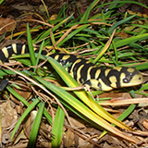
tiger salamander
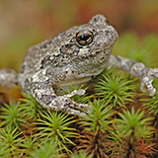
gray tree frog
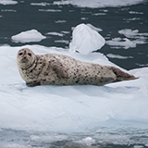
harbor seal
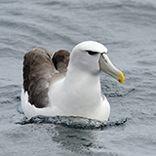
albatross

Select the amphibian.
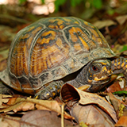
box turtle
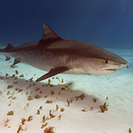
tiger shark
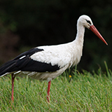
white stork
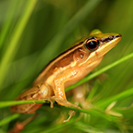
grass frog

Select the fish.
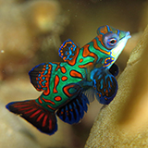
mandarinfish
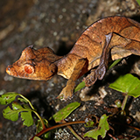
leaf-tailed gecko
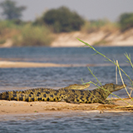
Nile crocodile
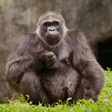
western gorilla

Explanation
Fish live underwater. They have fins, not limbs.
A mandarinfish is a fish. It lives underwater. It has fins, not limbs.
Mandarinfish often live near coral reefs. They eat small worms, snails, and fish eggs.
A leaf-tailed gecko is a reptile. It has scaly, waterproof skin.
Many geckos have special pads on their toes. The pads help them climb up plants and rocks.
A Nile crocodile is a reptile. It has scaly, waterproof skin.
Crocodiles hunt their prey in or near water.
A western gorilla is a mammal. It has fur and feeds its young milk.
Gorillas live in groups called troops. The largest male in the troop is usually the leader.

